**Рабочий лист по теме киноурока «Что значит быть взрослым?»**

**1. Что объединяет все эти вопросы?**

1. Кто из вас может приготовить борщ?

2. Кто из вас умеет печь блины?

3. Кто сам сможет пришить пуговицу?

4. Кто из вас самостоятельно стирает личные вещи?

5. Кто из вас ходит магазин за продуктами?

2. **Определим цель урока и задачи урока**: ______________________________________________________________________________________________________________________________________________________________________________

**3. Подумайте, какими качествами обладает взрослый человек. Посмотрите фильм «Неанисия». Проанализируйте поведение главного героя. Составьте кластер по теме «Быть взрослым – это…», используя аргументы из фильма и собственного жизненного опыта.**

Быть взрослым – это …



**4. Подумайте, являются ли следующие действия проявлением ответственности человека. Итак:**

- отвечать за свои поступки;

- всегда выполнять свои обязанности;

- держать данное слово, не обещать того, что не сможешь выполнить;

- все делать по совести;

- заботиться о тех, кому нужна помочь.

5**. Как Вы думаете, ответственны ли Вы и почему? Какими поступками Вы гордитесь?**

__________________________________________________________________________________

**6. Закрепление материала. Какие качества присущи взрослому, а какие – ребенку?**

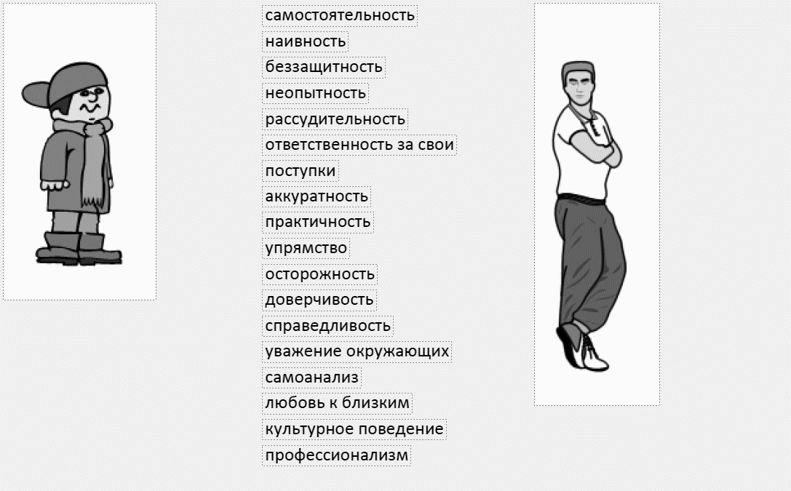

_______________________________________________________________________________________

**7. Какие качества Вам особенно нравятся и в будущем Вы точно знаете, что хотели бы ими обладать? Почему?**

**8. Выводы. Посмотрите в свои рабочие листы и ответьте для себя на вопросы:**

- Что значит быть взрослым?

- Какими качествами должен обладать действительно взрослый человек?

- Кого родители считают самостоятельными?

- Что нужно делать, чтобы быть ответственным?